

دانشگاه صنعتی شریف
دانشکده مهندسی و علم مواد
آزمایشگاه خواص مکانیکی مواد

آزمایش شماره 5:
بررسی تاثیر اندازه دانه بر خواص مکانیکی مواد

نوشته شده توسط : شروین افشارها 401107668
گروه: دوشنبه ساعت 13:30 الی 16:30

اساتید درس:
دکتر سیامک سراج زاده
مهندس جعفر مهدی اخگر

تاریخ ارائه آزمایش: 21/08/1403 تاریخ ارائه گزارش: 05/09/1403

خواسته1:

نمودار1. منحنی تنش_کرنش نمونه 1

نمودار2. منحنی تنش_کرنش نمونه 2

نمودار3. منحنی تنش_کرنش نمونه 3

خواسته2:

نمودار4. منحنی تنش_کرنش نمونه 1 و پیدا کردن تنش تسلیم

نمودار5. منحنی تنش_کرنش نمونه 2 و پیدا کردن تنش تسلیم

نمودار6. منحنی تنش_کرنش نمونه 3 و پیدا کردن تنش تسلیم
جدول1. تعیین مشخصات مکانیکی نمونه ها
sample | Grain size | UTS (MPa) | Yield stress (MPa) | ef (mm/mm)
1 | 6 | 347.9 | 259 | 0.273
2 | 7 | 374.3 | 262 | 0.255
3 | 8 | 423.6 | 279 | 0.385

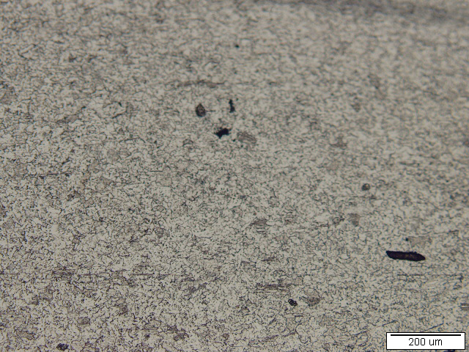
تصویر1. عکس سطح نمونه یک پس از متالوگرافی

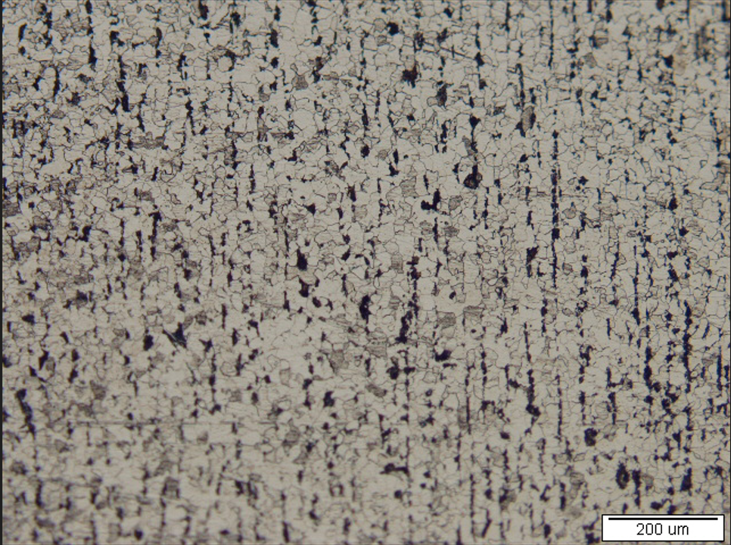
تصویر2. عکس سطح نمونه دو پس از متالوگرافی
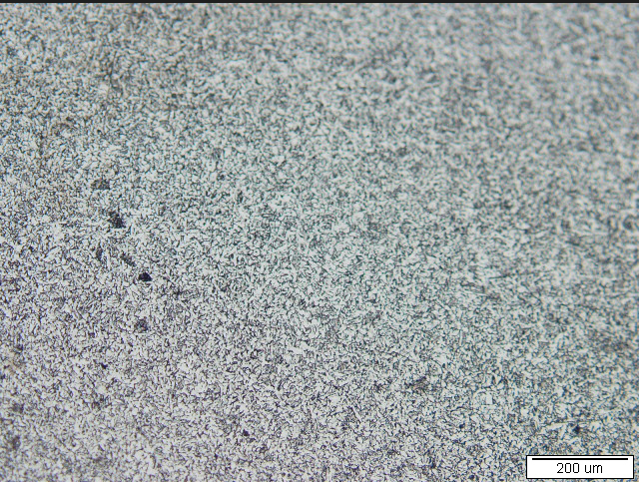
تصویر3. عکس سطح نمونه سه پس از متالوگرافی

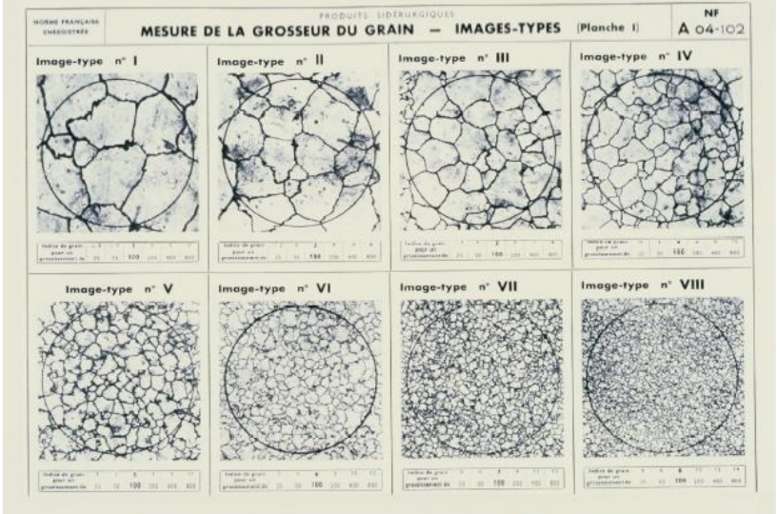
تصویر4. نمونه های استاندارد برای مقایسه و پیدا کردن اندازه دانه
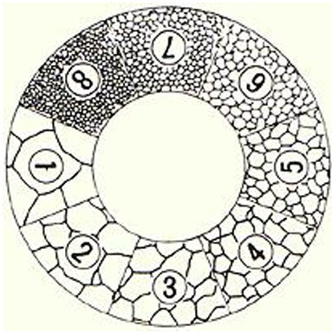
تصوی5. تصویر شماتیک اندازه دانه و سطح پوشش داده شده

نمودار7. منحنی تغییرات استحکام تسلیم بر حسب اندازه دانه

نمودار8. منحنی تغییرات تنش تسلیم بر حسب اندازه دانه

نمودار9. منحنی تغییرات کرنش شکست بر حسب اندازه دانه

خواسته4:

نمودار10. منحنی تنش تسلیم بر حسب اندازه دانه و برونیابی برای عدد دانه خواسته4

مراجع:

- Callister, W.D., & Rethwisch, D.G. Materials Science and Engineering: An Introduction
- Hosford, W.F. Mechanical Behavior of Materials
- Reed-Hill, R.E., & Abbaschian, R. Physical Metallurgy Principles

